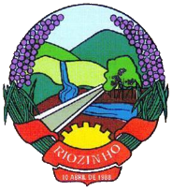
Estado do Rio Grande do Sul
Prefeitura Municipal de Riozinho

Aviso de Licitação - Pregão Eletrônico nº 001/2026 - Processo nº 1460/2026
O Município de Riozinho/RS torna público que se encontra aberto o Pregão Eletrônico nº 001/2026, sendo o objeto da presente licitação a aquisição de fertilizante químico Ureia 46% e fertilizante químico NPK 05-30-15, destinados à execução de ações de recuperação de solo em área total de 78,6 hectares, atingidas por fortes chuvas ocorridas em junho de 2023, que ocasionaram erosão, alagamentos, lixiviação de nutrientes e significativas perdas decorrentes da movimentação do solo, conforme descrito no Termo de Referência (Anexo III). A sessão pública ocorrerá às 08h30, do dia 29 de janeiro de 2026, no sítio: https://bll.org.br/. Sendo que o Edital na íntegra estará disponível aos interessados também no site oficial (https://www.riozinho.rs.gov.br/). Maiores informações, e-mail: licitacao@pmriozinho.com.br. Riozinho/RS, 14 de janeiro de 2026.
Adriano Paulo Bauer - Prefeito Municipal em Exercício

